**Лабораторна робота №8**

Змн.

Арк.

№ докум.

Підпис

Дата

Арк.

1

*ДУ «Житомирська політехніка».23.121.03.00 – Лр8*

Розроб.

Білотіл Я. О.

Перевір.

Дмитренко І. А.

*Т. контр.*

Н. контр.

Затверд.

Звіт

з лабораторної роботи

Літ.

Аркушів

*9*

*ФІКТ Гр. IПЗк-23-1*

**Тема:** Події миші та клавіатури.

**Мета роботи:** вивчити особливості обробки подій миші та клавіатури.

**Завдання на лабораторну роботу**

**Завдання 0:** Ознайомитись з теоретичними відомостями за посиланням:

[Планування: setTimeout та setInterval](https://uk.javascript.info/settimeout-setinterval)

**Завдання 1.**

Реалізуйте відображення годинника, що відображає поточний час у правому верхньому кутку екрана.

Код програми:

index.html

<!DOCTYPE html>

<html>

<head>

<title>Годинник</title>

<script src="script.js"></script>

<style>

#clock {

position: fixed;

top: 10px;

right: 10px;

font-size: 50px;

}

</style>

</head>

<body>

<div id="clock"></div>

</body>

</html>

script.js

function updateClock() {

var currentTime = new Date();

var hours = currentTime.getHours();

var minutes = currentTime.getMinutes();

var seconds = currentTime.getSeconds();

minutes = (minutes < 10 ? "0" : "") + minutes;

seconds = (seconds < 10 ? "0" : "") + seconds;

var timeString = hours + ":" + minutes + ":" + seconds;

document.getElementById("clock").innerHTML = timeString;

}

setInterval(updateClock, 1000);

updateClock();

Результат роботи програми:

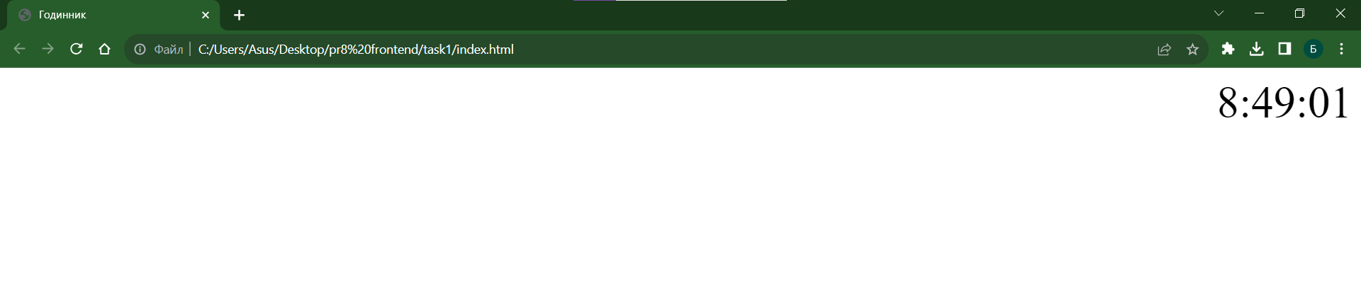

Мал. 1 – Завдання 1

**Завдання 2.**

Реалізуйте таймери зворотного відліку. Розмістіть на сторінці 3 таймери, які мають певне початкове значення часу (години, хвилини та секунди). Кожний таймер повинен містити три кнопки: «Старт», «Стоп», «Скидання». При натисканні на кнопку «Старт», таймер починає зворотній відлік від початкового значення часу до «00:00:00». Досягаючи нульового значення часу таймер повинен зупинитися. При натисканні на кнопку «Стоп» таймер повинен зупинитися. Натискання на кнопку «Скидання» призводить до ініціалізації таймера початковим значенням часу.

Код програми:

index.html

<!DOCTYPE html>

<html>

<head>

<title>Таймери зворотного відліку</title>

<link rel="stylesheet" type="text/css" href="style.css">

</head>

<body>

<div class="timer-container">

<div class="timer" id="timer1">

<span id="timer1_display">00:05:00</span>

<button id="timer1_start">Старт</button>

<button id="timer1_stop">Стоп</button>

<button id="timer1_reset">Скидання</button>

</div>

<div class="timer" id="timer2">

<span id="timer2_display">01:30:00</span>

<button id="timer2_start">Старт</button>

<button id="timer2_stop">Стоп</button>

<button id="timer2_reset">Скидання</button>

</div>

<div class="timer" id="timer3">

<span id="timer3_display">00:45:00</span>

<button id="timer3_start">Старт</button>

<button id="timer3_stop">Стоп</button>

<button id="timer3_reset">Скидання</button>

</div>

</div>

<script src="script.js"></script>

</body>

</html>

style.css

body {

font-family: Arial, sans-serif;

}

.timer-container {

display: flex;

flex-direction: column;

align-items: center;

margin-top: 50px;

}

.timer {

margin-bottom: 20px;

font-size: 24px;

text-align: center;

}

button {

margin: 0 5px;

padding: 5px 10px;

font-size: 18px;

}

script.js

function startTimer(timerId, duration) {

let timerDisplay = document.getElementById(timerId + '_display');

let [hours, minutes, seconds] = duration.split(':').map(Number);

let intervalId = setInterval(() => {

if (hours === 0 && minutes === 0 && seconds === 0) {

clearInterval(intervalId);

} else {

seconds--;

if (seconds < 0) {

seconds = 59;

minutes--;

if (minutes < 0) {

minutes = 59;

hours--;

}

}

let formattedTime = `${hours.toString().padStart(2, '0')}:${minutes.toString().padStart(2, '0')}:${seconds.toString().padStart(2, '0')}`;

timerDisplay.textContent = formattedTime;

}

}, 1000);

return intervalId;

}

function stopTimer(intervalId) {

clearInterval(intervalId);

}

function resetTimer(timerId, initialTime) {

let timerDisplay = document.getElementById(timerId + '_display');

timerDisplay.textContent = initialTime;

}

document.getElementById('timer1_start').addEventListener('click', () => {

let intervalId = startTimer('timer1', '00:05:00');

document.getElementById('timer1_stop').addEventListener('click', () => stopTimer(intervalId));

document.getElementById('timer1_reset').addEventListener('click', () => resetTimer('timer1', '00:05:00'));

});

document.getElementById('timer2_start').addEventListener('click', () => {

let intervalId = startTimer('timer2', '01:30:00');

document.getElementById('timer2_stop').addEventListener('click', () => stopTimer(intervalId));

document.getElementById('timer2_reset').addEventListener('click', () => resetTimer('timer2', '01:30:00'));

});

document.getElementById('timer3_start').addEventListener('click', () => {

let intervalId = startTimer('timer3', '00:45:00');

document.getElementById('timer3_stop').addEventListener('click', () => stopTimer(intervalId));

document.getElementById('timer3_reset').addEventListener('click', () => resetTimer('timer3', '00:45:00'));

});

Результат роботи програми:

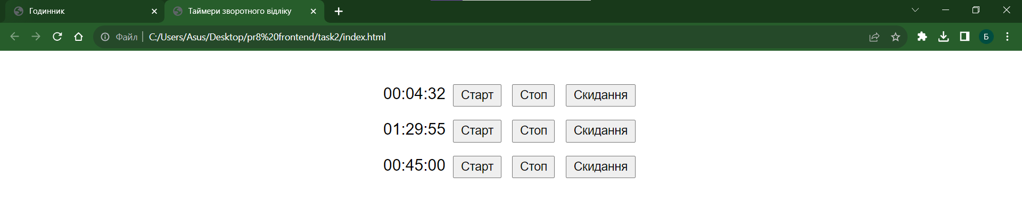

Мал. 2 – Завдання 2

**Завдання 3.**

Створіть просте слайд-шоу графічних зображень, яке буде автоматично змінювати картинки через певний інтервал часу.

Код програми:

index.html

<!DOCTYPE html>

<html>

<head>

<title>Просте слайд-шоу</title>

<link rel="stylesheet" href="style.css">

<script src="script.js"></script>

</head>

<body>

<div class="slideshow-container">

<div class="mySlides">

<img src="image1.jpg" alt="Image 1">

</div>

<div class="mySlides">

<img src="image2.jpg" alt="Image 2">

</div>

<div class="mySlides">

<img src="image3.jpg" alt="Image 3">

</div>

</div>

</body>

</html>

style.css

.slideshow-container {

max-width: 600px;

position: relative;

margin: auto;

}

.mySlides {

display: none;

width: 100%;

}

img {

width: 100%;

}

script.js

let slideIndex = 0;

showSlides();

function showSlides() {

let slides = document.getElementsByClassName("mySlides");

for (let i = 0; i < slides.length; i++) {

slides[i].style.display = "none";

}

slideIndex++;

if (slideIndex > slides.length) { slideIndex = 1 }

slides[slideIndex - 1].style.display = "block";

setTimeout(showSlides, 3000);

}

Результат роботи програми:

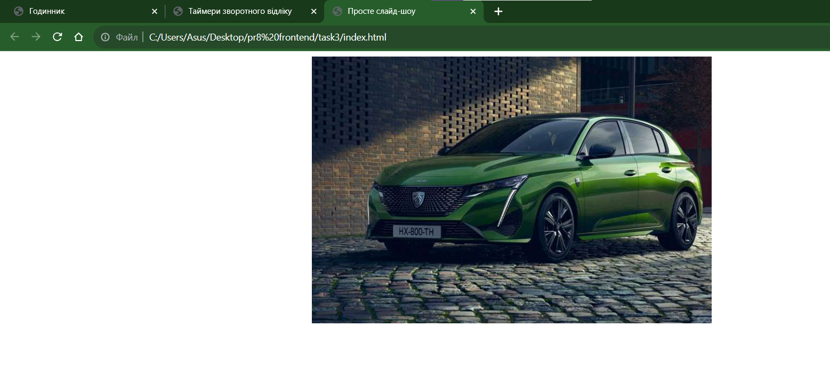

Мал. 3 – Завдання 3

**Завдання 4.**

Реалізуйте автоматичне переміщення декількох блоків по екрану. Блоки повинні починати рухатися у випадкових напрямках. Досягаючи границь вікна браузера блоки повинні починати рух у зворотному напрямку.

Код програми:

index.html

<!DOCTYPE html>

<html>

<head>

<title>Автоматичне переміщення блоків</title>

<link rel="stylesheet" type="text/css" href="style.css">

</head>

<body>

<div class="container" id="container">

<div class="block" style="background-color: #3498db;"></div>

<div class="block" style="background-color: #e74c3c;"></div>

<div class="block" style="background-color: #2ecc71;"></div>

</div>

<script src="script.js"></script>

</body>

</html>

style.css

body,

html {

margin: 0;

padding: 0;

width: 100%;

height: 100%;

overflow: hidden;

}

.block {

width: 50px;

height: 50px;

position: absolute;

script.js

const blocks = document.querySelectorAll('.block');

blocks.forEach(block => {

let posX = Math.random() * window.innerWidth;

let posY = Math.random() * window.innerHeight;

let dirX = Math.random() > 0.5 ? 1 : -1;

let dirY = Math.random() > 0.5 ? 1 : -1;

const moveBlock = () => {

posX += dirX;

posY += dirY;

if (posX >= window.innerWidth - 50 || posX <= 0) {

dirX *= -1;

}

if (posY >= window.innerHeight - 50 || posY <= 0) {

dirY *= -1;

}

block.style.left = posX + 'px';

block.style.top = posY + 'px';

requestAnimationFrame(moveBlock);

};

moveBlock();

});

Результат роботи програми:

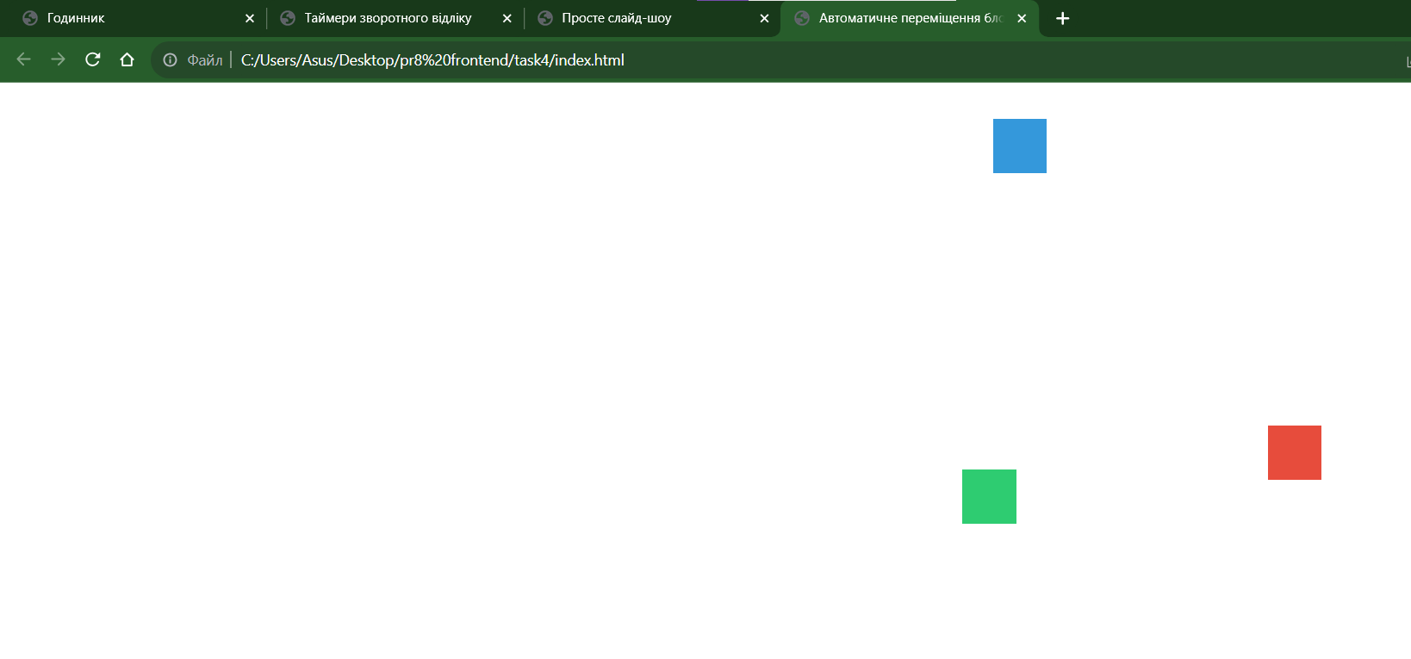

Мал. 4 – Завдання 4